Федеральное государственное образовательное бюджетное учреждение высшего образования

**«Финансовый университет при Правительстве Российской Федерации»**

**(Финансовый университет)**

Колледж информатики и программирования

Выпускная квалификационная работа

на тему: «__________________________________________________________»

Студент (ка) группы _________ ___________________________ ________

*(№ учебной группы) (фамилия имя отчество полностью) (подпись)*

Образовательная программа

_________________________________________________________________

*(индекс и наименование специальности)*

Форма обучения _______________________

Руководитель _________________ ___________________

*(подпись) (И.О. Фамилия)*

Консультант _________________ ___________________

*(при наличии) (подпись) (И.О. Фамилия)*

Председатель ПЦК _________________ ___________________  *(И.О. Фамилия)*

Москва – 2020

# CОДЕРЖАНИЕ

# Введение

Рыночная экономика любого уровня – от государства до муниципального образования, хозяйствующего субъекта и отдельного домохозяйства – не может функционировать вне финансового рынка. Каждый субъект экономических отношений в той или иной степени вовлечен в финансовые отношения, использует механизмы и инструменты финансового рынка, осознанно или по необходимости вписываясь в экономические реалии современной жизни, зная или интуитивно догадываясь об используемых финансовых инструментах. Усвоение основ функционирования финансового рынка с позиций его участников, финансовых инструментов, оценки потенциала отдельных инвесторов и особенностей функционирования инфраструктуры позволит повысить уровень знаний, умений и навыков работы на рынке.

Функционирование экономики невозможно без финансового рынка. Финансовый рынок как кровеносная система рыночной экономики позволяет обеспечить бесперебойное функционирование всех ее сегментов. От того, как работает финансовый рынок, зависит состояние экономики в целом и отдельных ее составляющих. Чем мощнее финансовый рынок, чем слаженнее работают его сегменты, тем устойчивее текущее состояние экономики и успешнее ее развитие.

Целью выпускной квалификационной работы является разработка экономической инфоргафики для более наглядного просмотра прогнозов по финансовому рынку, которая позволит участникам торгов наглядно видеть прогнозируемую ситуацию на рынке.

Для достижения этой цели необходимо:

* Разработать общую схему и концепцию сайта
* Определиться с конкретным стеком технологий
* Разработать дизайн сайта
* Разработать необходимые модели к базам данных
* Написать контроллеры, которые будут выводить страницы и обрабатывать выводимую информацию
* реализовать основные функциональные требования к ПО;
* протестировать готовый программный продукт;
* разработать руководство по использованию ПО.

# Глава 1. Теоретическая часть

## 1.1. Описание предметной области

Целью выпускной квалификационной работы является разработка экономической инфоргафики для более наглядного просмотра прогнозов по финансовому рынку, которая позволит участникам торгов наглядно видеть прогнозируемую ситуацию на рынке.

Для достижения этой цели необходимо:

* Разработать общую схему и концепцию сайта;
* Определиться с конкретным стеком технологий;
* Разработать дизайн сайта;
* Разработать необходимые модели к базам данных;
* Написать контроллеры, которые будут выводить страницы и обрабатывать выводимую информацию;
* реализовать основные функциональные требования к ПО;
* протестировать готовый программный продукт;
* разработать руководство по использованию ПО.

Задачи, которые сайт должен будет выполнять:

* Вывод графиков прогноза по сегментам
* Возможность отправки уведомлений об обновлении прогнозов

## 1.2. Среда и язык программирования

Сама выпускная квалификационная работа выполнена на языке Python, версии 3.7.

Python – это высокоуровневый язык программирования общего назначения, ориентированный на повышение производительности разработчика и читаемости кода. Синтаксис ядра Python минималистичен. В то же время стандартная библиотека включает большой объём полезных функций.

Python поддерживает структурное, объектно-ориентированное, функциональное, императивное и аспектно-ориентированное программирование. Основные архитектурные черты — динамическая типизация, автоматическое управление памятью, полная интроспекция, механизм обработки исключений, поддержка многопоточных вычислений, высокоуровневые структуры данных. Поддерживается разбиение программ на модули, которые, в свою очередь, могут объединяться в пакеты.

Эталонной реализацией Python является интерпретатор CPython, поддерживающий большинство активно используемых платформ. Он распространяется под свободной лицензией Python Software Foundation License, позволяющей использовать его без ограничений в любых приложениях, включая проприетарные. Есть реализация интерпретатора для JVM с возможностью компиляции, CLR, LLVM, другие независимые реализации. Проект PyPy использует JIT-компиляцию, которая значительно увеличивает скорость выполнения Python-программ.

Python — активно развивающийся язык программирования, новые версии с добавлением/изменением языковых свойств выходят примерно раз в два с половиной года. Язык не подвергался официальной стандартизации, роль стандарта де-факто выполняет CPython, разрабатываемый под контролем автора языка. В настоящий момент Python занимает третье место в рейтинге TIOBE с показателем 8,5 %. Аналитики отмечают, что это самый высокий балл Python за все время его присутствия в рейтинге.

Выбранная среда разработки – JetBrains PyCharm Professional. Это интегрированная среда разработки для языка программирования Python. Предоставляет средства для анализа кода, графический отладчик, инструмент для запуска юнит-тестов и поддерживает веб-разработку на Django. PyCharm разработана компанией JetBrains на основе IntelliJ IDEA. Это кроссплатформенная среда разработки, которая совместима с Windows, MacOS, Linux. PyCharm Community Edition (находится под лицензией JetBrains Private Policy 2.1, а PyCharm Professional является проприетарным ПО.

Возможности данной среды разработки:

* Статический анализ кода, подсветка синтаксиса и ошибок;
* Навигация по проекту и исходному коду: отображение файловой структуры проекта, быстрый переход между файлами, классами, методами и использованиями методов;
* Рефакторинг: переименование, извлечение метода, введение переменной, введение константы, подъём и спуск метода и т.д.;
* Инструменты для веб-разработки с использованием фреймворка Django;
* Встроенный отладчик для Python;
* Встроенные инструменты для юнит-тестирования;
* Разработка с использованием Google App Engine;
* Поддержка систем контроля версий: общий пользовательский интерфейс для Mercurial, Git, Subversion, Perforce и CVS с поддержкой списков изменений и слияния;

## 1.3. Постановка задачи разработки

Для достижения этой цели необходимо:

* Разработать общую схему и концепцию сайта;
* Определиться с конкретным стеком технологий;
* Разработать дизайн сайта;
* Разработать необходимые модели к базам данных;
* Написать контроллеры, которые будут выводить страницы и обрабатывать выводимую информацию;
* реализовать основные функциональные требования к ПО;
* протестировать готовый программный продукт;
* разработать руководство по использованию ПО.

Задачи, которые сайт должен будет выполнять:

* Вывод графиков прогноза по сегментам
* Возможность отправки уведомлений об обновлении прогнозов

# Глава 2. Практическая

## 2.1. Специальный раздел

### 2.1.1. Разработка схем к веб-сайту

Прежде чем начать разработку сайта, необходимо проработать его будущую архитектуру. После обсуждения технического задания, была выверена карта сайта, которая представлена на Рисунке 1:

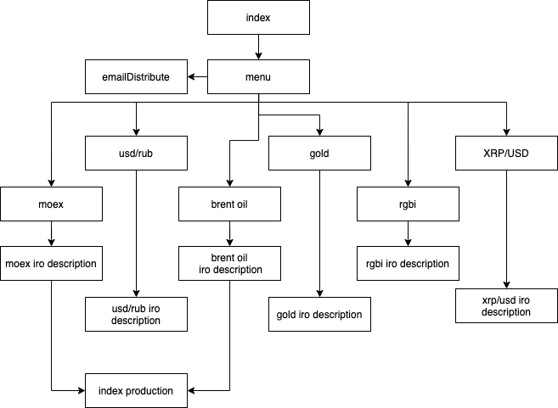

Рисунок 1 – Карта сайта

Далее нужно проработать архитектуру веб-сервера. Основным фреймворком для сайта был выбран Django. В качестве системы управления базами данных была выбрана MySQL. На Рисунке 2 показана архитектура web-сервера:

Рисунок 2 – Архитектура

### 2.1.2. Пользовательский интерфейс и его разработка

Во время продумывания сайта было решено, что интерфейс должен быть:

* понятен;
* интуитивен;
* прост;
* минималистичен;

Для более удобной разработки, за основу был выбран фреймворк Bootstrap четвертой версии для разметки страницы. В самом Django реализован механизм HTML-template, который позволяет подставлять шаблоны на страницу. Он во многом похож на Jinja2-template, точнее, даже построен на ней.

Главная страница представлена на Рисунке 3:

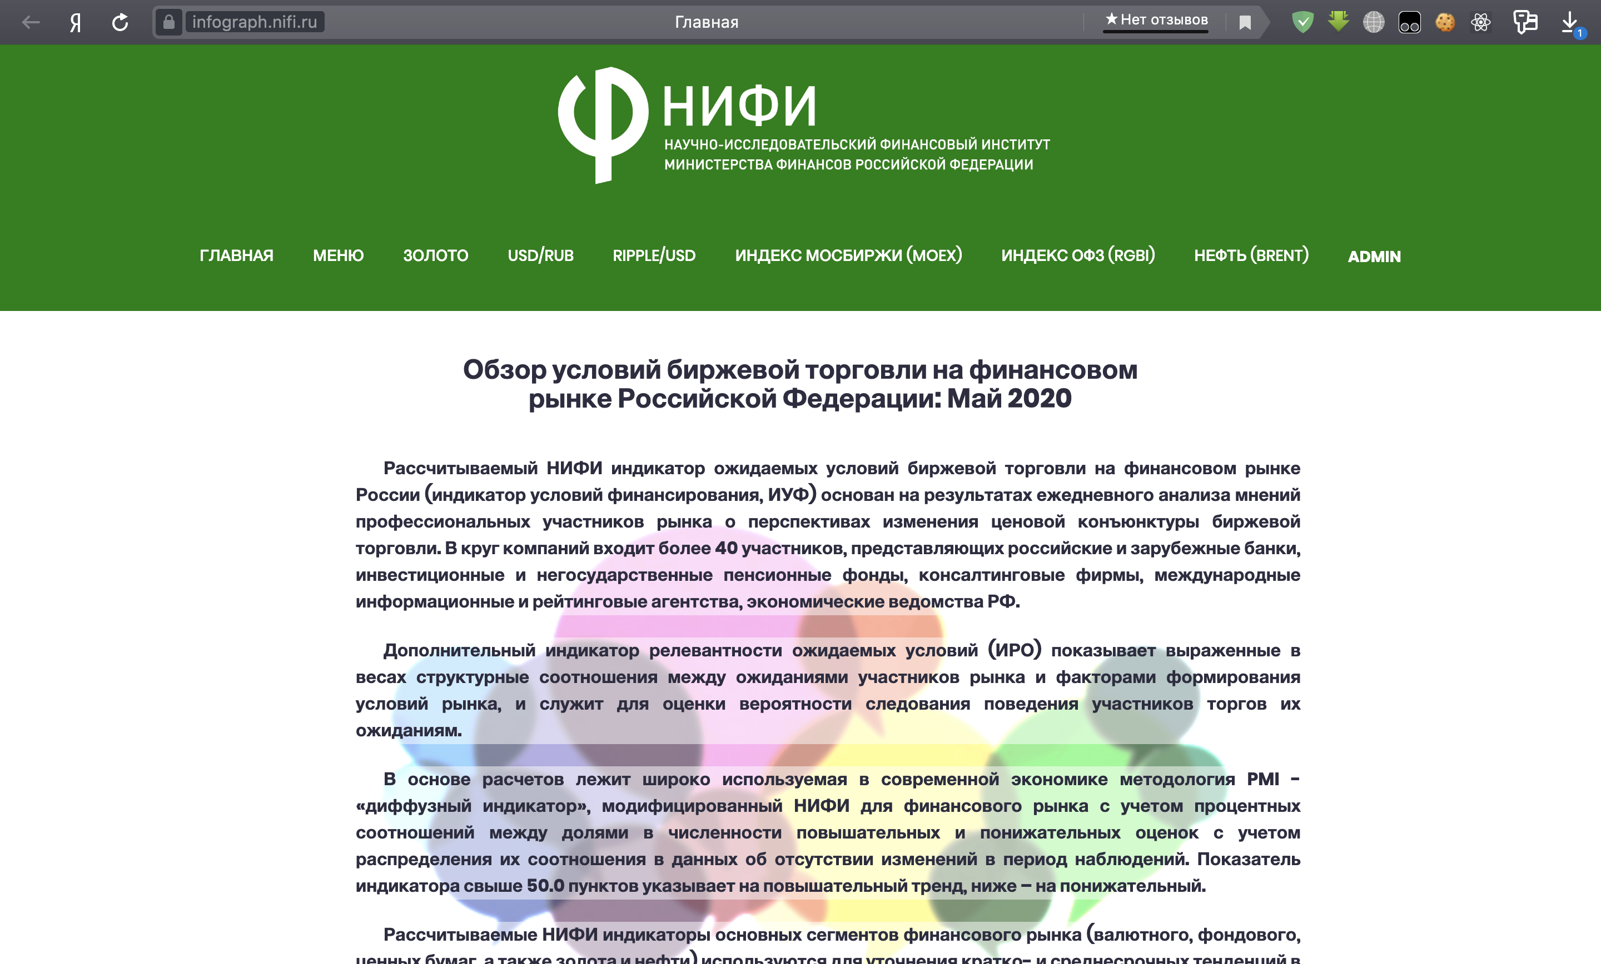

Рисунок 3 – Главная страница сайта

На ней представлена информация об данном сайте, информация об самой организации НИФИ, а также в конце есть контакты руководителя. Сам сайт проприетарный, и свободного доступа к его данным нет. Для доступа к меню сайта, а также сегментам необходимо авторизоваться. Сама авторизация не находится в свободном доступе, аккаунт можно создать через панель администратора. Это было сделано для того, чтобы закрыть часть уязвимостей, которые могут быть при регистрации со стороны пользователя.

На Рисунке 4 представлено основное меню навигации сайта:

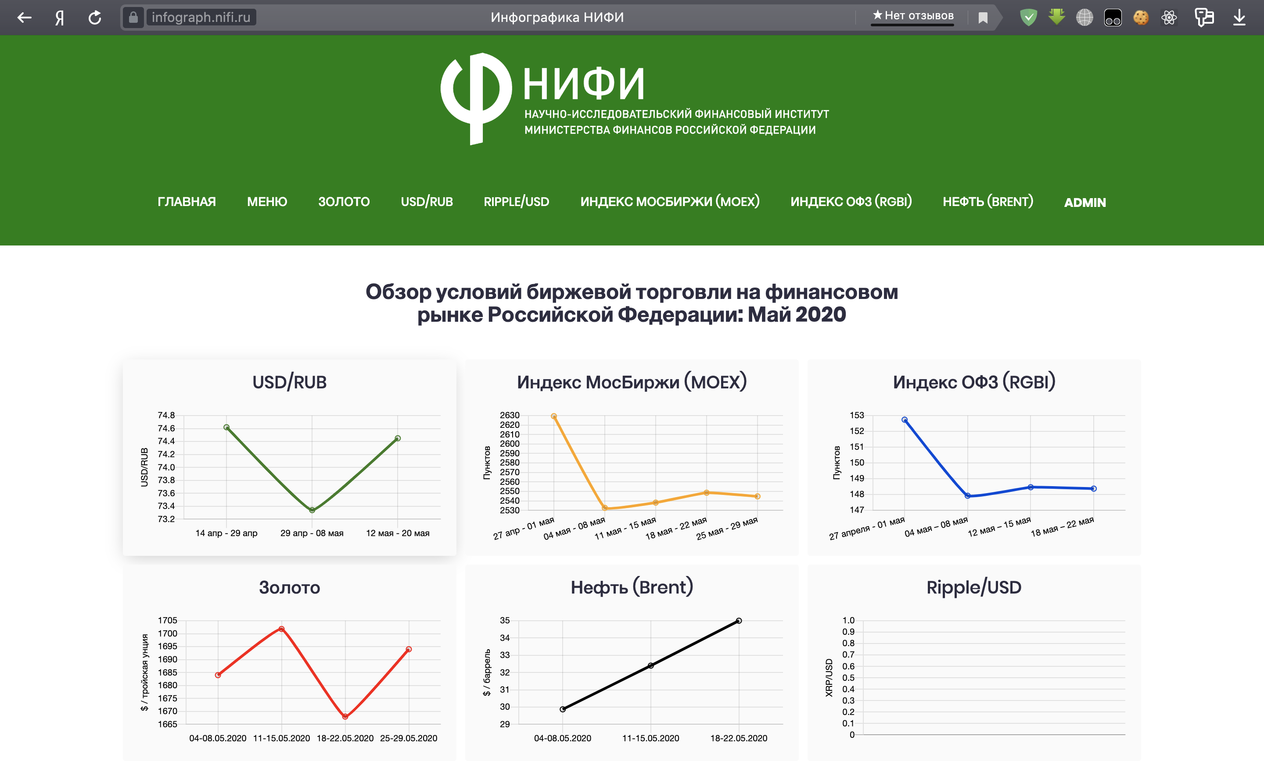

Рисунок 4 – Меню навигации сайта

Само меню представляет из себя шесть плиток, сегментов. Для большей наглядности было решено разместить внутри плиток графики, что бы можно было сразу оценить прогноз на сегмент. При нажатии на плитку происходит переход к самому разделу выбранного сегмента. На Рисунке 5 представлен раздел сегмента по Золоту:

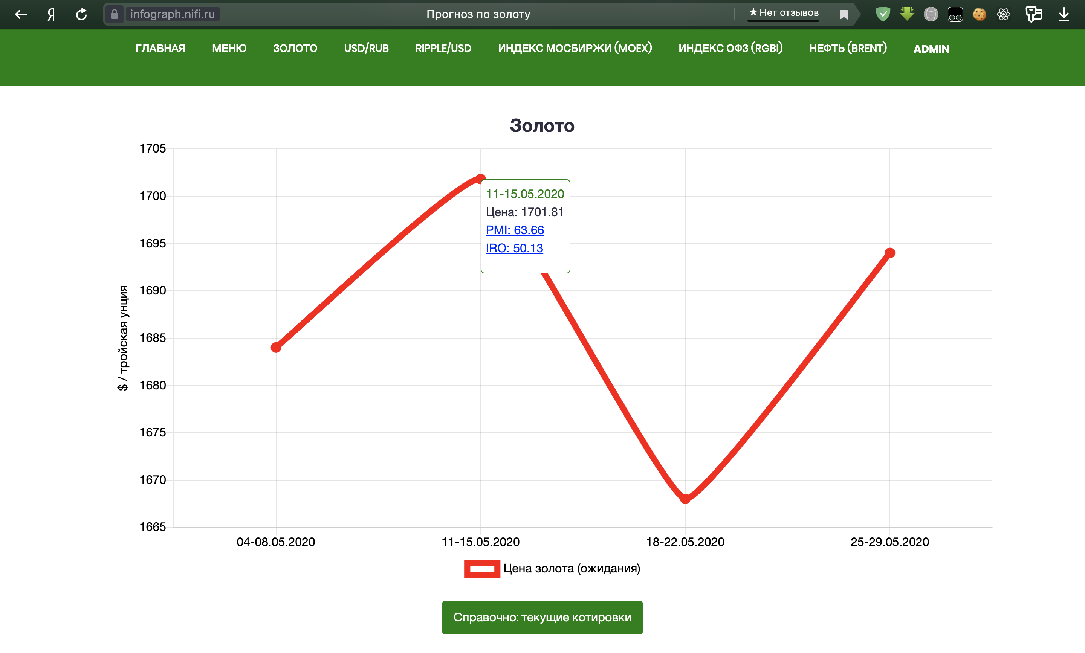

Рисунок 5 – Раздел прогноза по Золоту

Здесь уже более подробно можно рассмотреть график. К тому же добавляется всплывающая подсказка при наведении на точку, в которой есть ссылки на PMI и IRO. При нажатии на PMI, внизу под графиком всплывет его описание, при нажатии на IRO произойдет перенаправление на страницу с финансовыми факторами данного прогноза. Эта страница представлена на Рисунке 6:

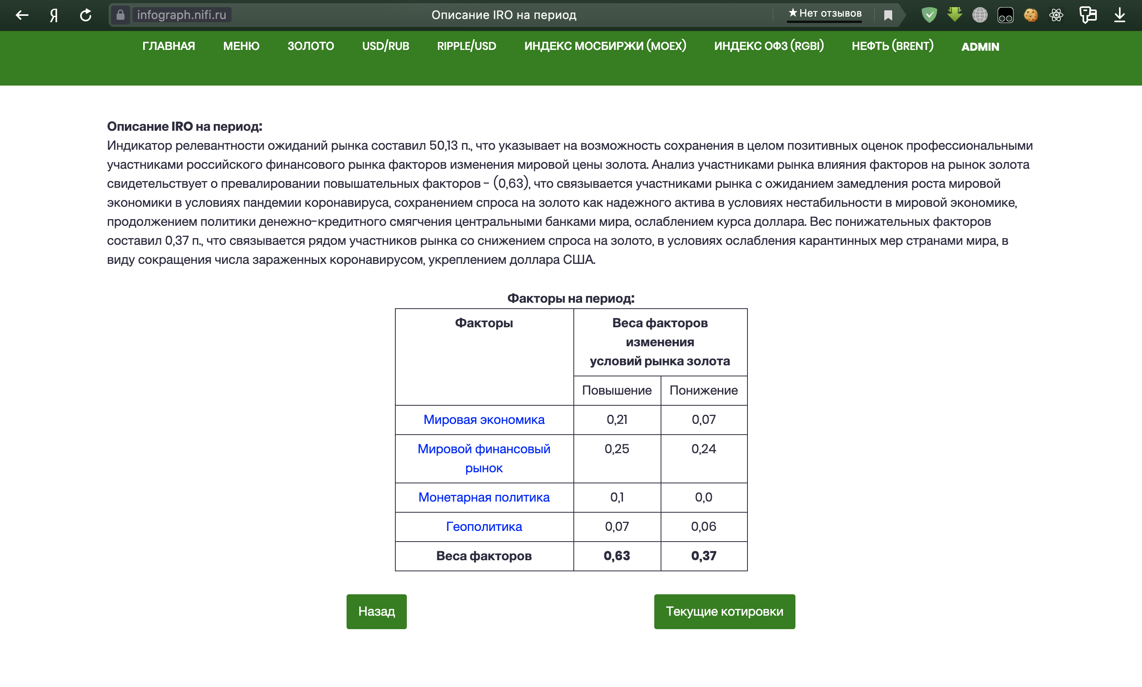

Рисунок 6 – Страница факторов на период

На данной странице представлено описание IRO на период, в котором содержится информация об релевантности ожидания, а также таблица факторов на период. Сами факторы в таблицы кликабельны, и переходят уже на сторонние ресурсы, на основе которых и делался прогноз. Внизу есть 2 кнопки: «Назад» и «Текущие котировки». Первая кнопка, как понятно из названия, возвращает пользователя на предыдущую страницу, вторая ведет на сторонний ресурс с текущей котировкой Золота на рынке.

Аналогичные страницы находятся и в других сегментах. Все данные разделены и у каждого сегмента свои факторы прогноза, таблицы этих факторов прогноза могут различаться.

Теперь можно рассмотреть панель администратора, главная ее часть отображена на Рисунке 8:

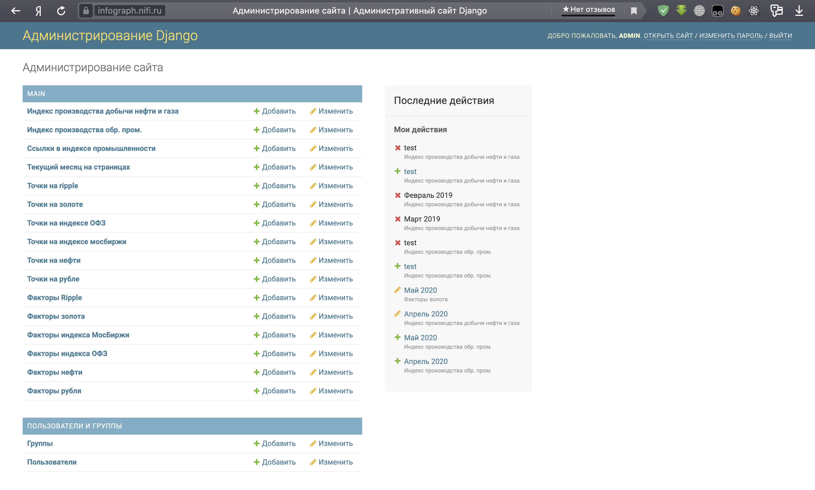

Рисунок 8 – Главная страница панели администратора

В блоке «Main» идет работа с самим наполнением сайта. Каждая строка отвечает за добавление данных в какой-либо сегмент. На Рисунке 9 отображен раздел «Точки на Золоте»:

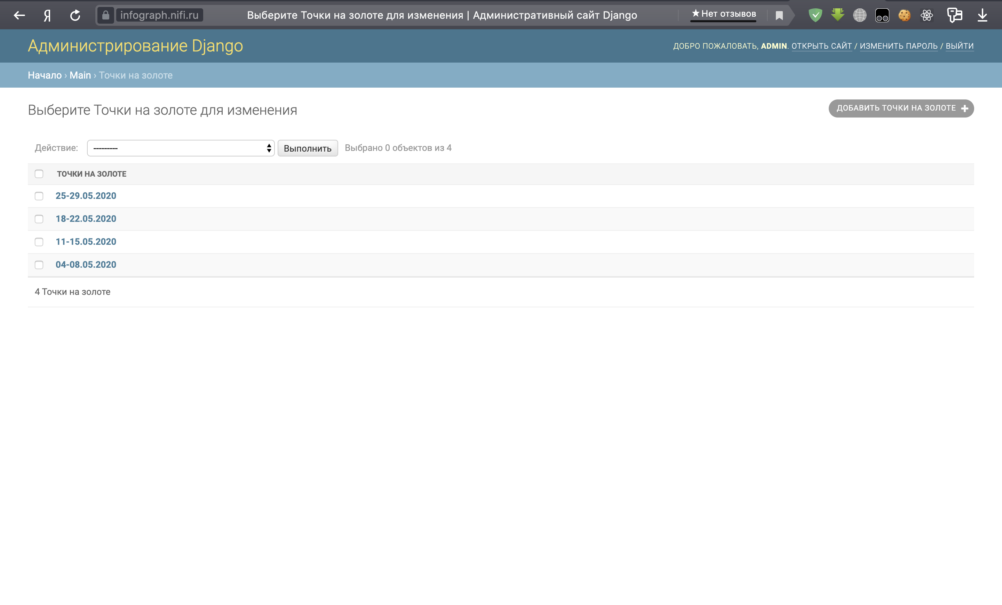

Рисунок 9 – Раздел Точек на золоте

В данном разделе отображены текущие точки на графике, на Рисунке 10 можно их увидеть:

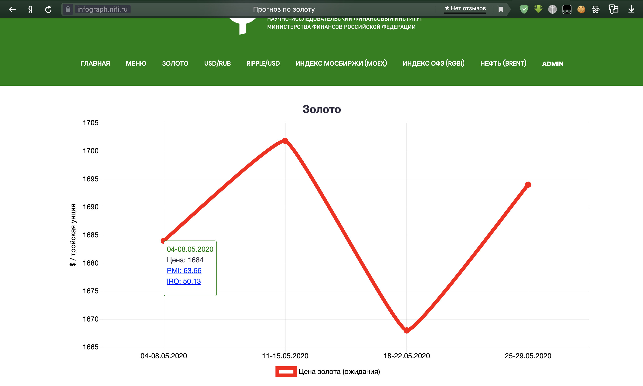

Рисунок 10 – График золота.

Для более удобной ориентировки между точками в админ панели, они выводятся как периоды прогноза. На Рисунке 11 изображена страница конкретной точки в админ-панели:

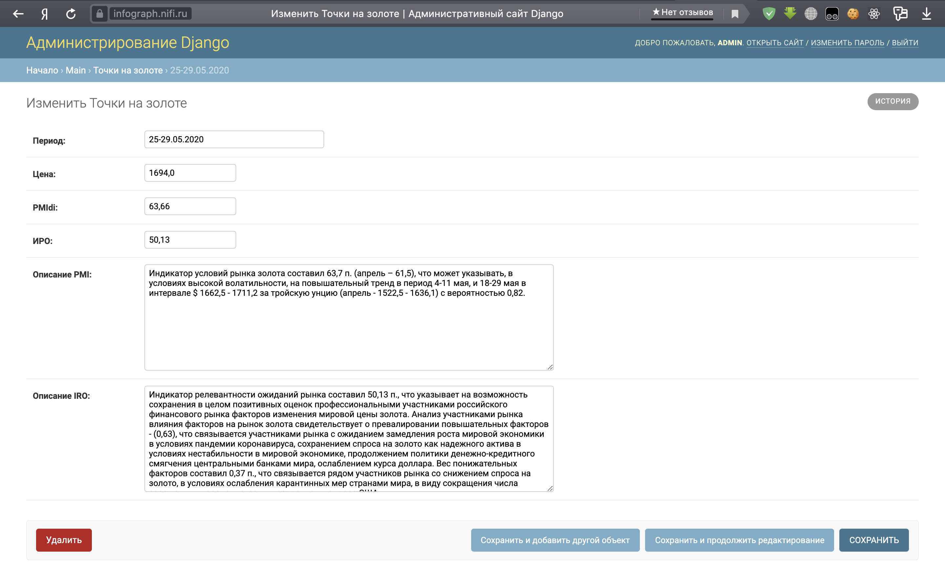

Рисунок 11 – Конкретная точка золота

Здесь вносятся основные данные об точки, после сохраняются. На Рисунке 12 можно увидеть факторы золота:

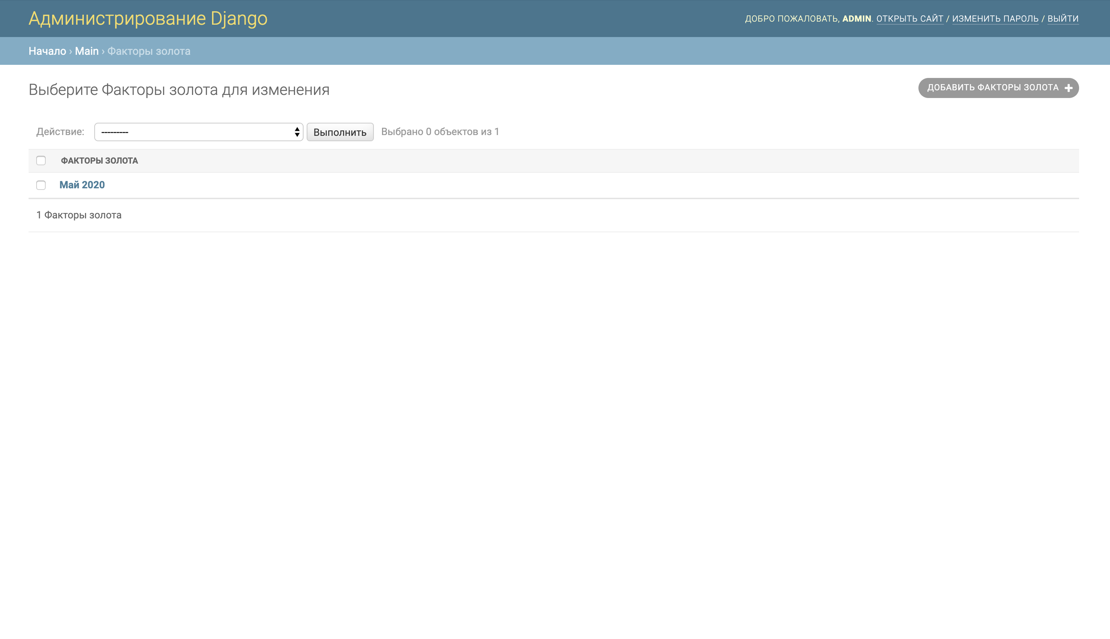

Рисунок 12 – Факторы золота

На Рисунке 13 и 14 изображено само тело фактора:

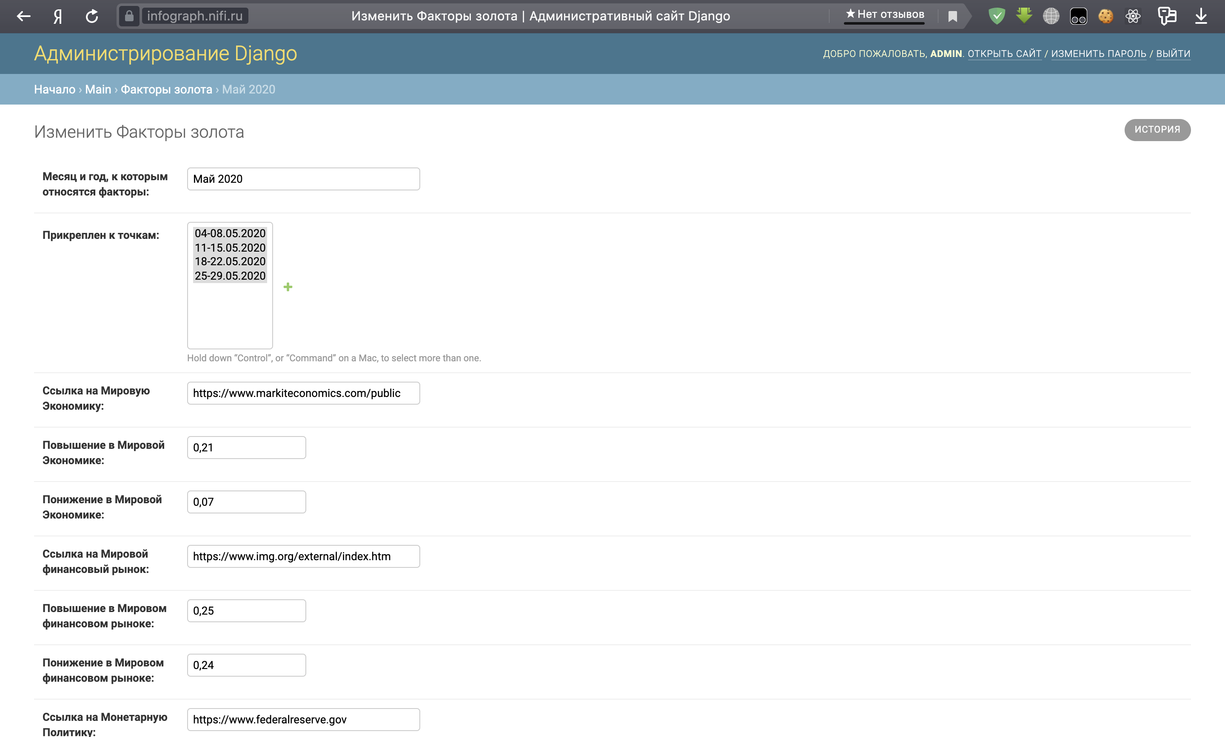

Рисунок 13 – Тело объекта «Факторы золота»

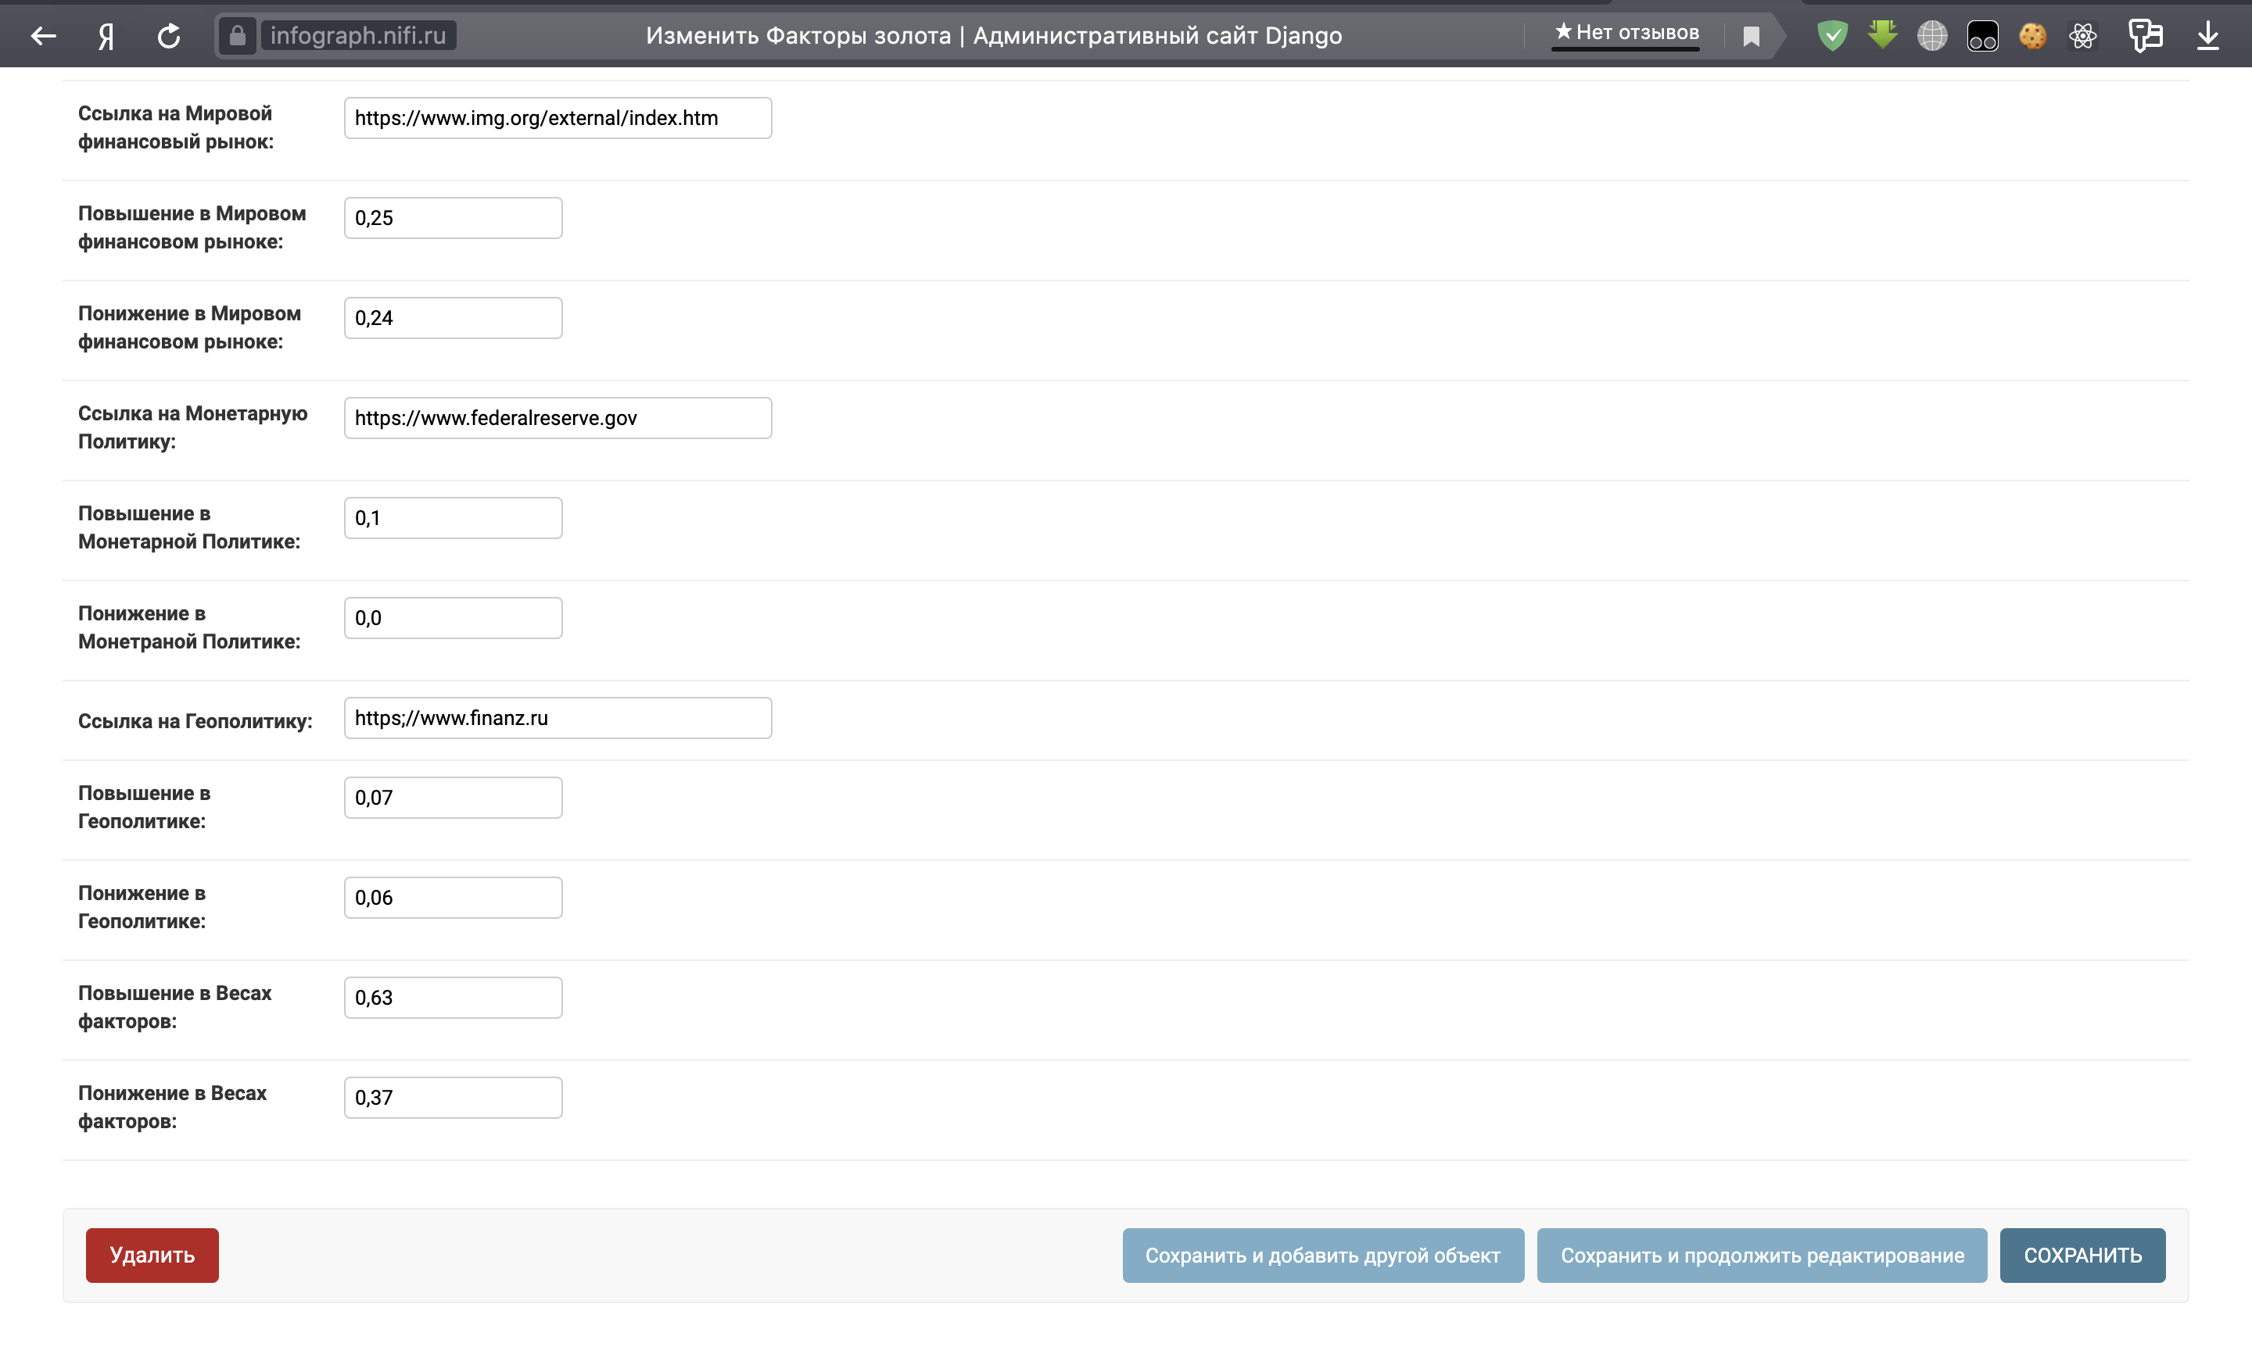

Рисунок 14 - Тело объекта «Факторы золота»

На Рисунке 15 изображено окно авторизации:

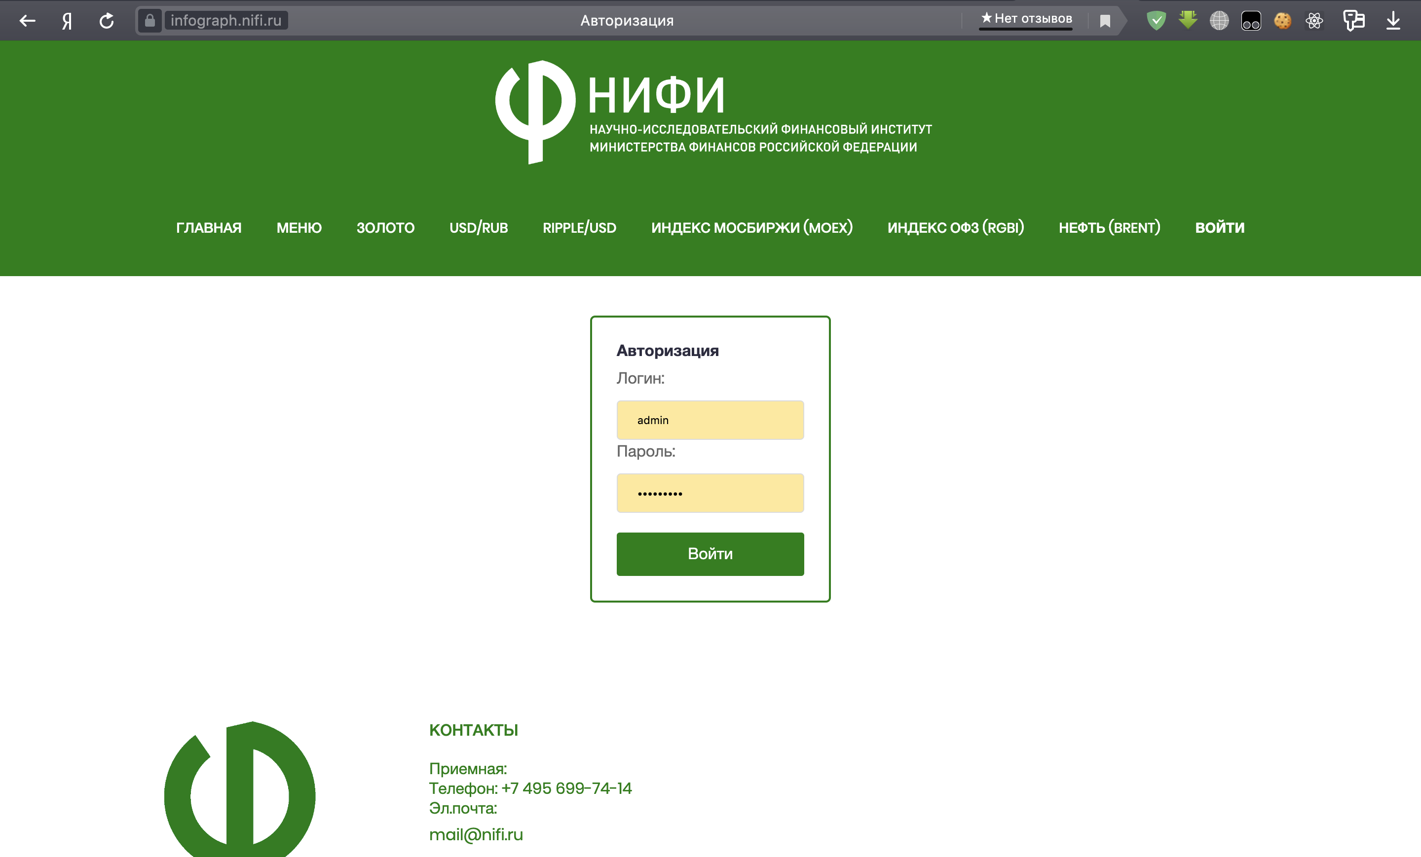

Рисунок 15 – Окно авторизации

На Рисунке 16 изображена форма рассылки оповещений по электронной почте:

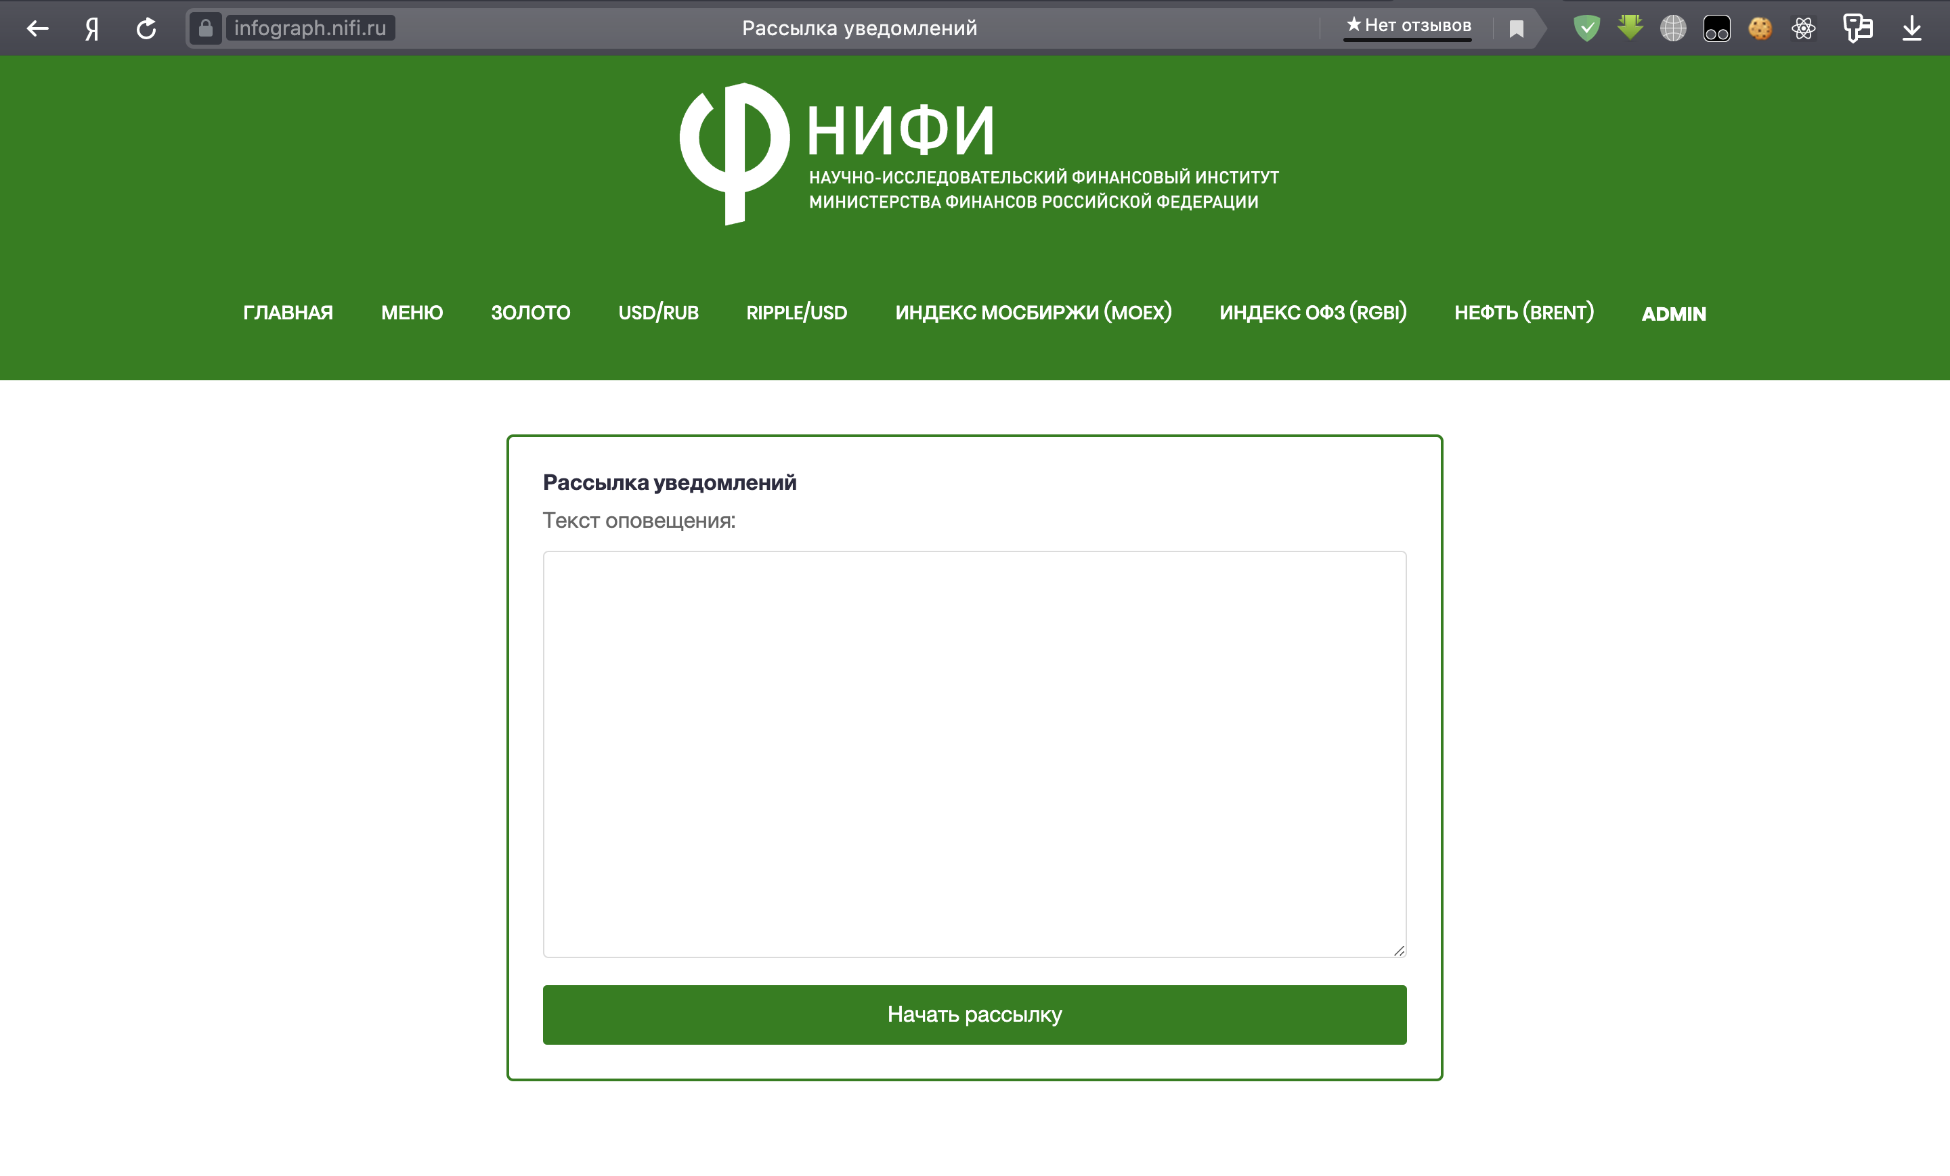

Рисунок 16 - Форма рассылки оповещений по электронной почте:

## 2.2. Технологический раздел

### 2.2.1. Технологии, применяемые при разработки веб-сайта.

Как уже писалось выше, основным языком разработки был выбран Python 3. Это высокоуровневый язык программирования общего назначения, ориентированный на повышение производительности разработчика и читаемости кода. Синтаксис ядра Python минималистичен. В то же время стандартная библиотека включает большой объём полезных функций.

Python поддерживает структурное, объектно-ориентированное, функциональное, императивное и аспектно-ориентированное программирование. Основные архитектурные черты — динамическая типизация, автоматическое управление памятью, полная интроспекция, механизм обработки исключений, поддержка многопоточных вычислений, высокоуровневые структуры данных. Поддерживается разбиение программ на модули, которые, в свою очередь, могут объединяться в пакеты.

Основным фреймворком для разработки сайта будет Django. Это web-фреймворк для языка Python 3. Это свободный фреймворк для веб-приложений на языке Python, использующий шаблон проектирования MVC. Проект поддерживается организацией Django Software Foundation.

Сайт на Django строится из одного или нескольких приложений, которые рекомендуется делать отчуждаемыми и подключаемыми. Это одно из существенных архитектурных отличий этого фреймворка от некоторых других (например, Ruby on Rails). Один из основных принципов фреймворка — DRY (англ. *Don't repeat yourself*)

Также, в отличие от других фреймворков, обработчики URL в Django конфигурируются явно при помощи регулярных выражений.

Для работы с базой данных Django использует собственный ORM, в котором модель данных описывается классами Python, и по ней генерируется схема базы данных.

Для хранения данных была выбрана следующая система управления базами данных – MySQL. Это система, предназначенная для хранения и обработки информации. Комплекс таблиц, взаимосвязанных между собой, для доступа к которым применяется система управления базами данных (СУБД) MySQL. По сути, MySQL – это специальная программа с открытым кодом, которая используется на сервере SQL. Данная программа не способна обрабатывать большое количество информации, однако она идеальна для небольших и крупных веб-ресурсов. Как и любой продукт, MySQL имеет сильные и слабые стороны.

Преимущества MySQL:

* простоту в работе (установка не требует наличия специальных навыков, для работы может потребоваться дополнительное приложение GUI, которое делает работу с СУБД еще проще);
* богатый функционал;
* безопасность (включает большое количество функций для обеспечения безопасности, причем они поддерживаются по умолчанию);
* масштабируемость (может работать с большими объемами информации);  
  высокая скорость (увеличить производительность удалось путем упрощения некоторых стандартов).

Недостатки MySQL:

* наличие ограничений функционала (имеет большинство возможностей SQL, но не все, а иногда они требуются для работы в особо «капризных» приложениях);
* платную поддержку даже для бесплатной версии.

Исходя из этих достоинств и недостатков было принято решение использовать именно MySQL.

Как говорилось в 2.1.2., для основы верстки сайта был выбран фреймворк Bootstrap четвертой версии. Bootstrap - свободный набор инструментов для создания сайтов и веб-приложений. Включает в себя HTML- и CSS-шаблоны оформления для типографики, веб-форм, кнопок, меток, блоков навигации и прочих компонентов веб-интерфейса, включая JavaScript-расширения.

К его преимуществам можно отнести:

* Сокращения времени, необходимого для создания макета сайта. Фреймворк предлагает достаточное количество шаблонов и готовых решений;
* Кросс-браузерность и адаптивность. Сайты, созданные с помощью Bootstrap, идентично отображаются на разных устройствах и в современных браузерах;
* Простота использования. Для работы с фреймворком потребуются элементарные навыки верстки;
* Легкость в освоении. Достаточное количество обучающих видеоматериалов поможет вам быстро и без особых трудностей освоить Bootstrap.

Недостатков у Bootstrap, по большому счету всего два. Первый – кода обычно в библиотеке написано больше, чем если бы вы написали при разработке с нуля. Потому что, когда вы делаете самостоятельно, вы реализуете только необходимый функционал и все. В Bootstrap же есть все на все случаи жизни. Даже то, что вам может не пригодиться. Но опять же, эта проблема очень легко решается тем, что вы можете сами выбирать, какие компоненты фреймворка загрузить в css-файл. Например, вы вообще можете скачать только сетку, а все остальное делать самостоятельно. Второй недостаток – шаблонный дизайн. Да, действительно, очень часто на разных сайтах можно увидеть одинаковые кнопки. Но и эта проблема легко решается, потому что она будет существовать только в том случае, если вы будете использовать только готовые компоненты фреймворка и ничего никогда не кастомизировать под себя.

### 2.2. Тестирование веб-сайта

Тестирование, как заключительный этап разработки веб-сайта, играет жизненно важную роль в процессе создания высококачественного программного обеспечения. Для более удобного проведения тестов, они были разбиты на несколько шагов:

1. Тестирование документации

На данном этапе тестирования, производится сверка реальной функциональности сайта и требуемой функциональностью, исходя из технического задания. Создается план тестирования.

1. Функциональное тестирование

Оно направлено на то, чтобы каждая функция веб-сайта работала в соответствии с требованиями спецификации. Тестирование функциональности веб-сайта показывает «Что делает система».

1. Тестирование удобства использования

Оно предназначено для оценки веб-страницы с точки зрения конечного пользователя. Это помогает определить соответствие продукта ожиданиям пользователей, выявляет проблемные места в интерфейсе.

Однако стоит учесть, что в целом тестирование проводилось скорее модульно, то есть при добавлении нового функционала сразу же проводилось его тестирование. Это позволило упростить выявление ошибок, так как если бы тестирование проводилось в самом конце разработки сайта, то могли бы быть упущены некоторые нюансы, которые в итоге могли бы сказаться критично.

И так, соответственно после описания шагов можно перейти к самому тестированию. На первом шаге был создан общий план тестирования:

* Проверка пользовательского варианта использования
* Проверка административного варианта использования

Пользовательский вариант использования изображен на Рисунке 7

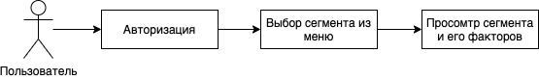

Рисунок 7 – Пользовательский вариант использования

На данном этапе было выявлено меньше всего ошибок. В середине разработки наблюдались проблемы с выдачей данных для графиков из-за проблем с primary key, которая возникала после удаления старых точек. Данная проблема была решена выдачей отдельных индивидуальных значений каждой точке.

Административный вариант использования изображен на Рисунке 8:

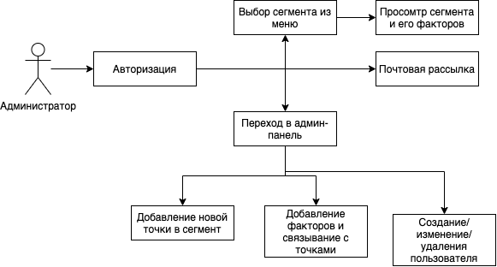

Рисунок 8 - Административный вариант использования

В этом случае ошибок было больше. Наблюдались сбои в обработке новых точек, новых факторов. Однако в итоге все критические и некритические ошибки были исправлены.

## 2.3. Руководство по использованию программы

### 2.3.1. Руководство системного программиста

Для успешного функционирования инфоргафики необходимо иметь сервер под управлением операционной системы Linux, который имеет следующие минимальные характеристики:

* 1-Core CPU
* 2Gb RAM
* 8Gb ROM
* Широкополосный интернет

Перед запуском сервера необходимо удостовериться, что на нем установлено необходимое программное обеспечение. Рекомендуемая операционная система – Ubuntu Server, версии не ниже 16.04 (рекомендуется 18.04 из-за обновленных репозиториев). На сервере необходимо установить MySQL, желательно не ниже версии 8. Данный продукт работает и с 5-ой версией MySQL, однако перед выполнением миграции в созданную базу будет необходимо прописать ее кодировку в MySQL.

Итак, вы установили MySQL, и сконфигурировали пользователя. Тепеоь необходимо перейти в папку с проектом, далее в папку nifi_infograph, и там открыть файл settings.py, как показано на Рисунках 19, 20:

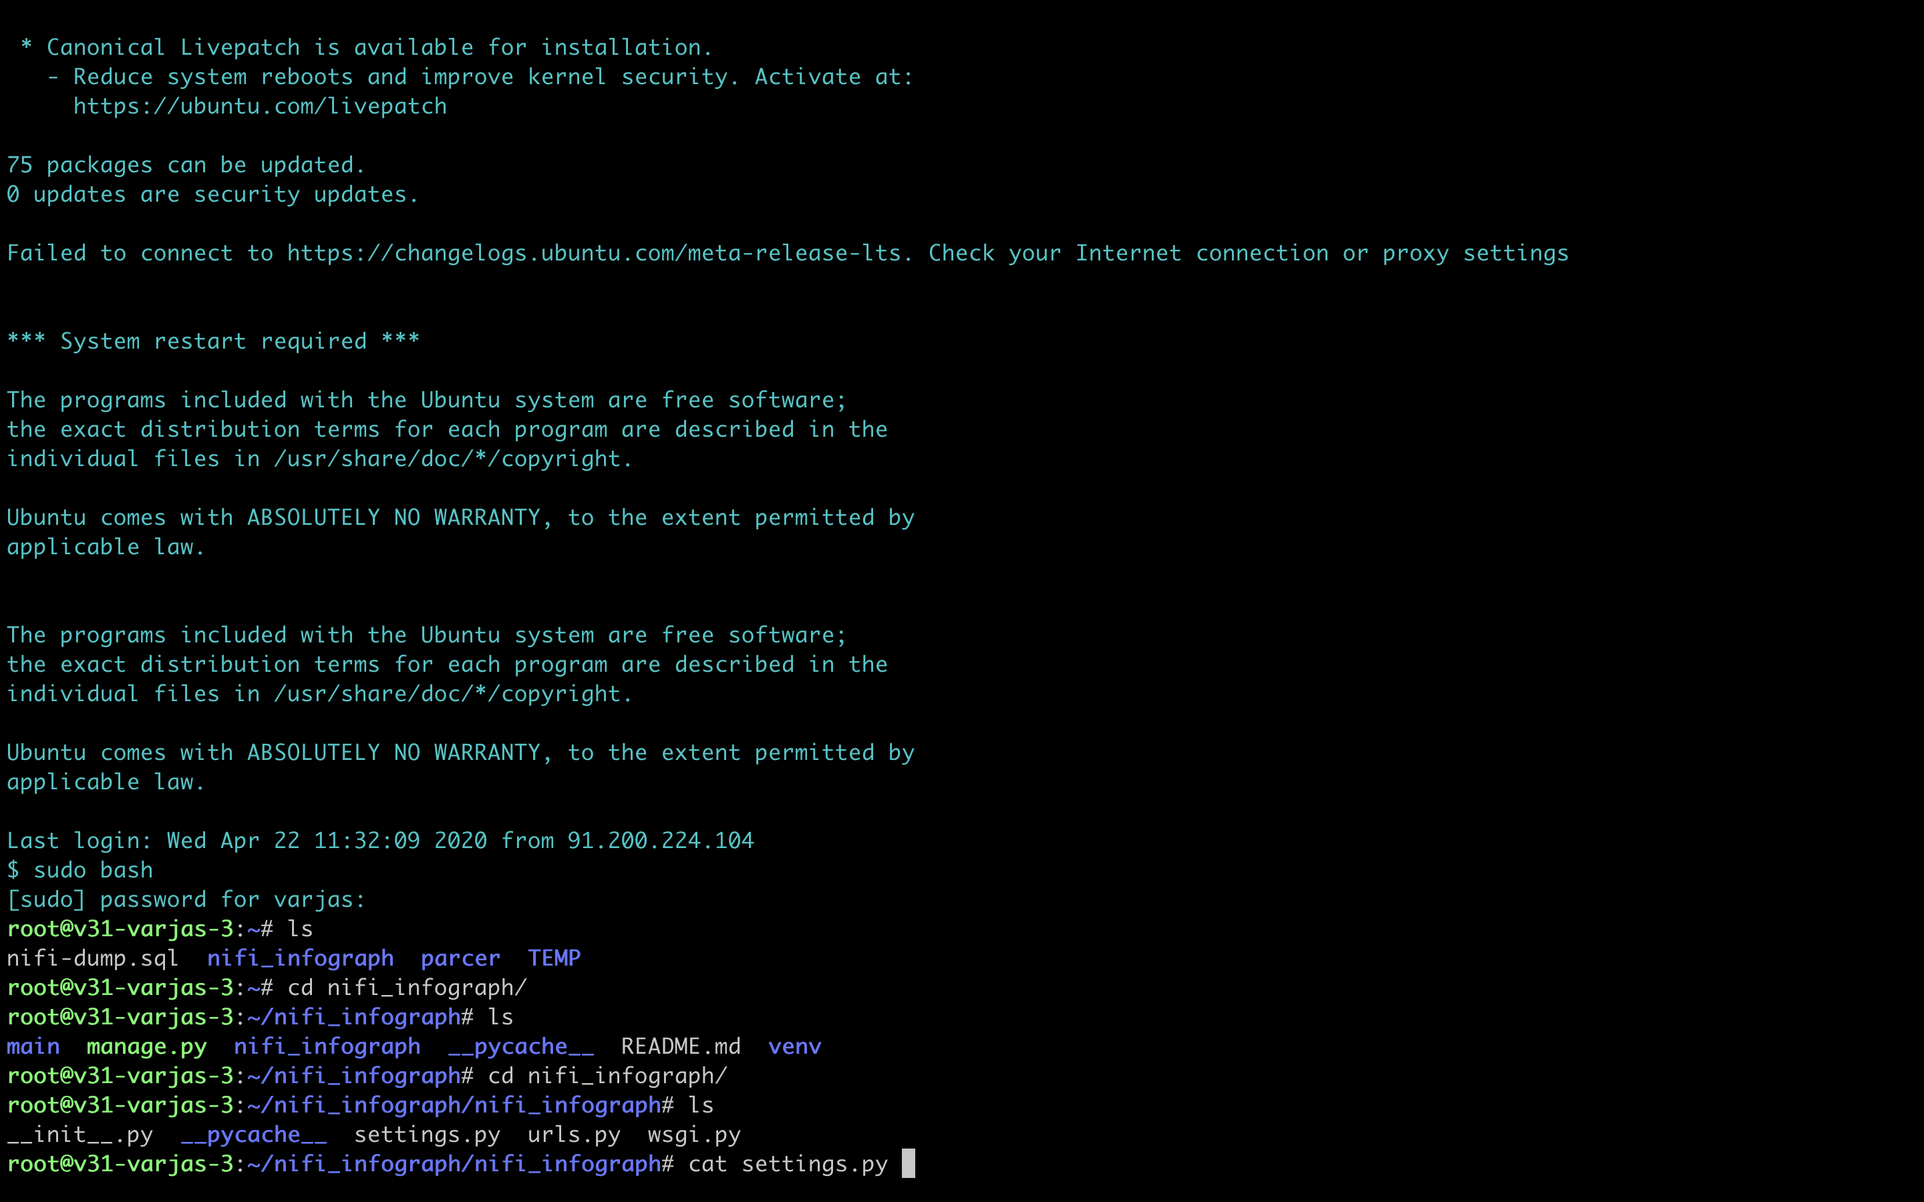

Рисунок 19 – Открытие файла settings.py



Рисунок 20 – Сам файл settings.py

В файле settings.py находим блок с логином и паролем от MySQL, и вставаляем установленный вами логин и пароль от пользователя MySQL, а так же вводим название database, как показано на Рисунке 21:



Рисунок 21 – Меняем настройки MySQL

Далее идем в MySQL и создаем там базу данных с тем же названием, который мы указали в файле настроек сайта, как показано на Рисунке 22:

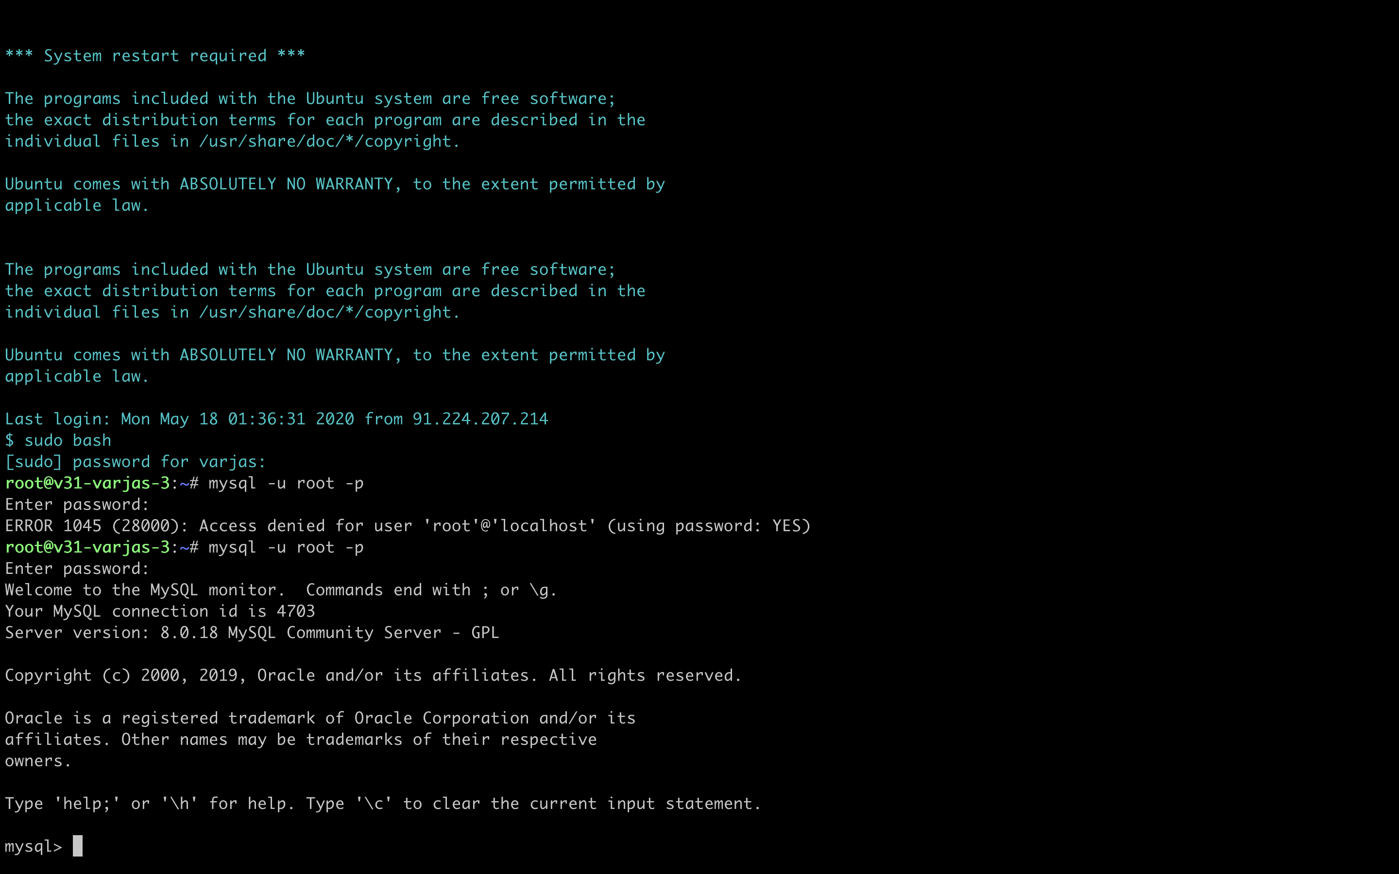

Рисунок 22 – Вход в MySQL

Далее в нем создаем базу данных, сохраняем ее, и выходим. Теперь возвращаемся в корневую папку с проектом, необходимо активировать виртуальное окружение Python 3.

На Рисунке 23 показан процесс активации виртуального окружения:

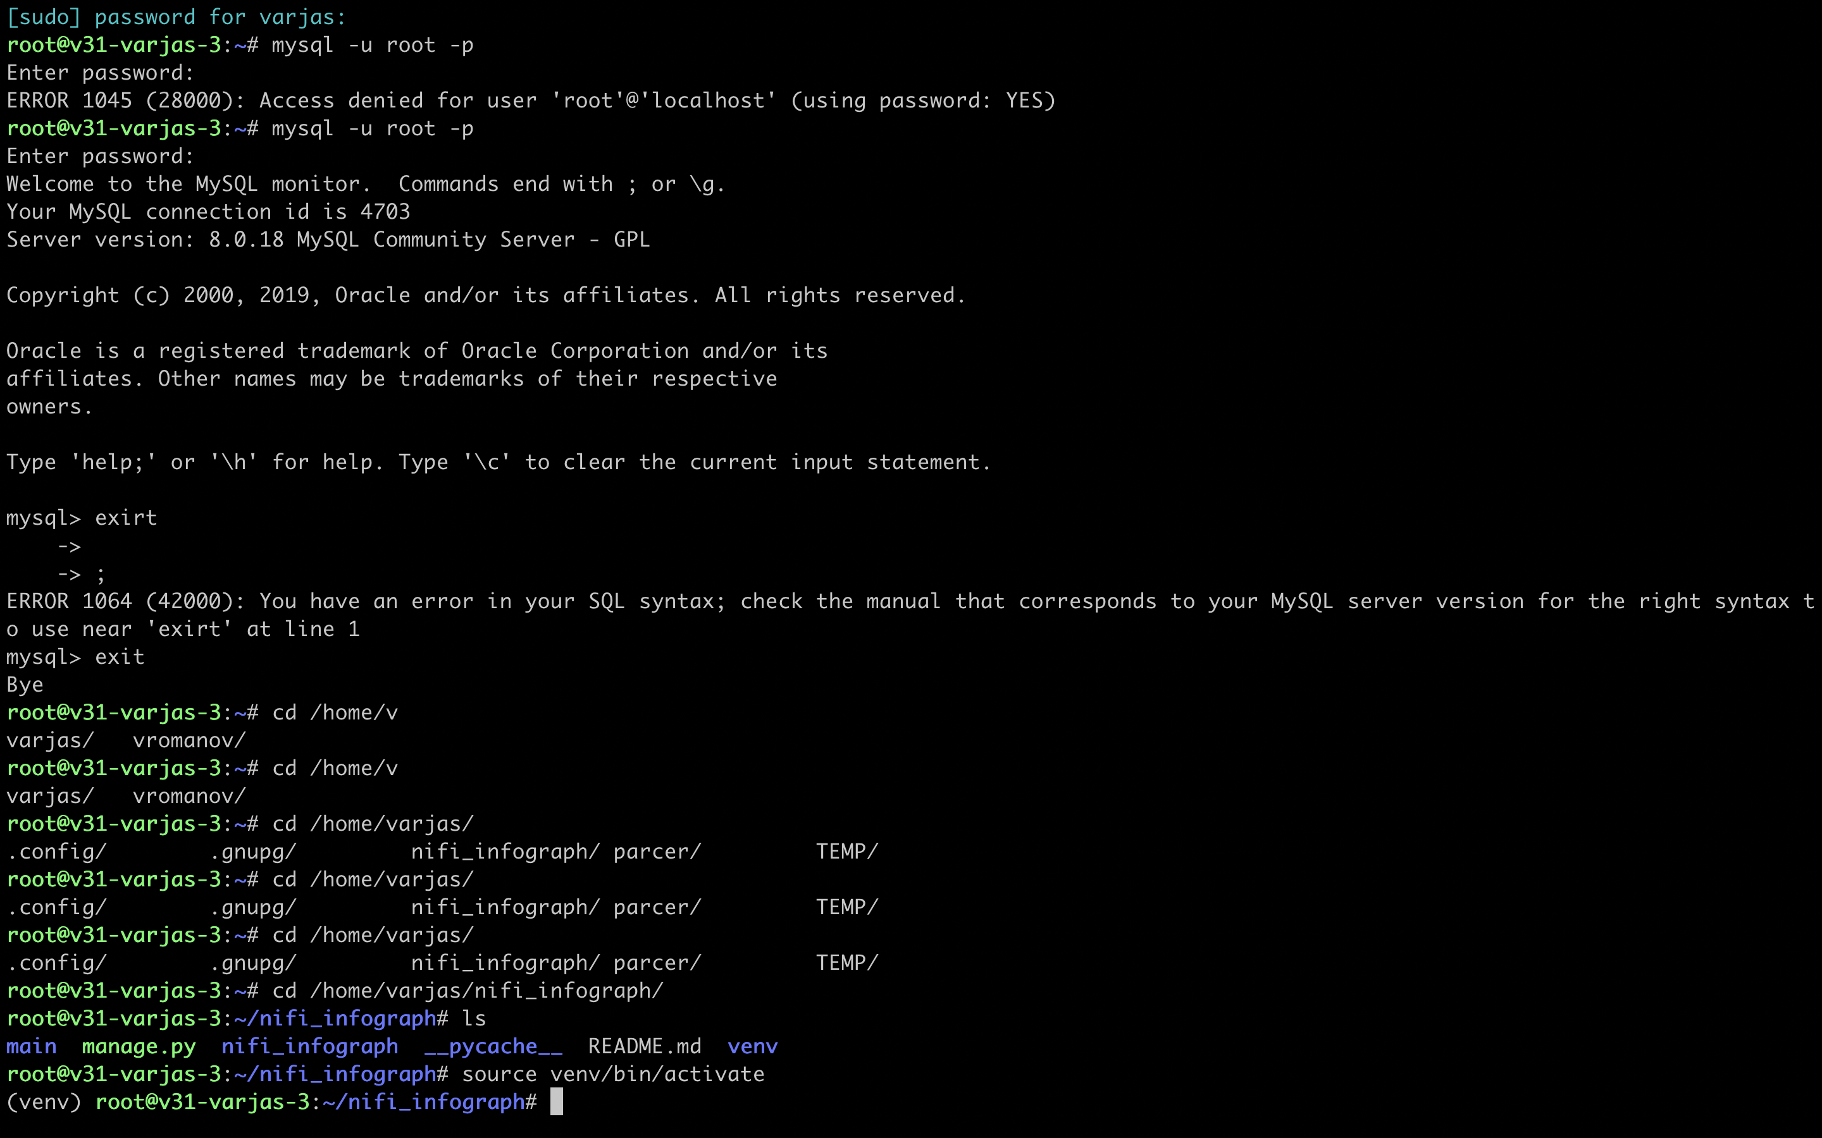

Рисунок 23 – Активация виртуального окружения

Далее необходимо провести миграции в базу данных, как это показано на Рисунке 24:

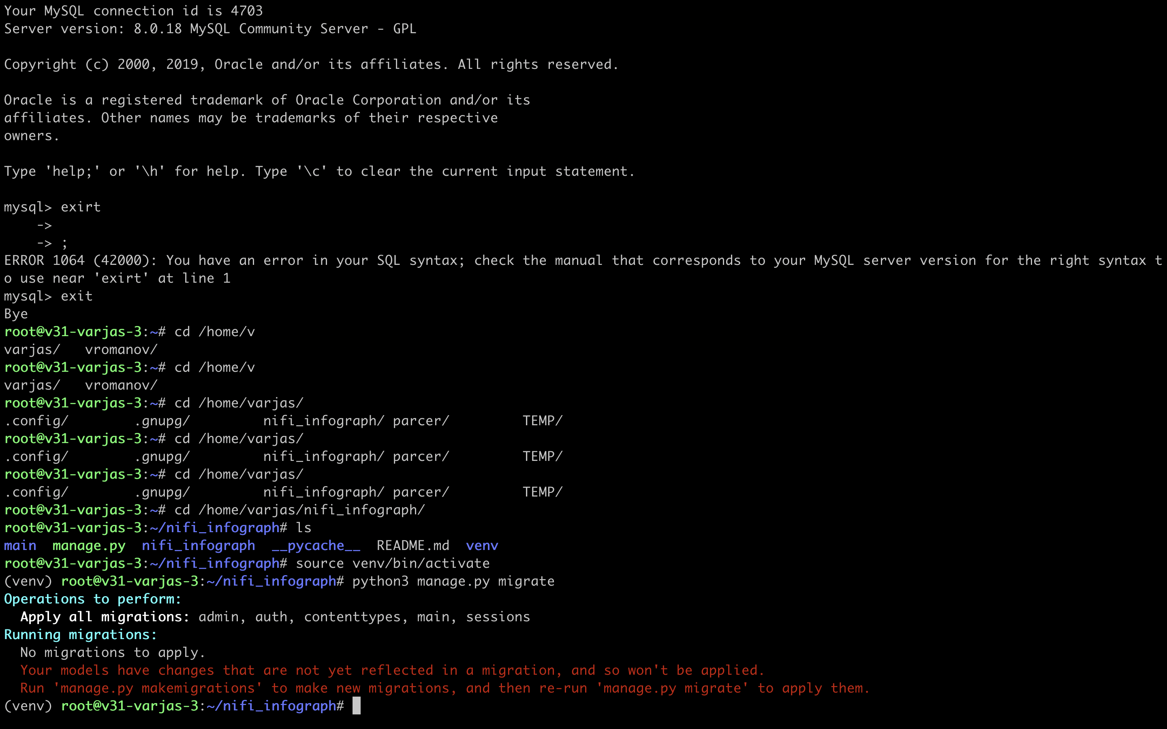

Рисунок 24 – Миграции в базу данных

В вашем случае вы увидите список проведенных миграций (их 17 штук).В случае чистой установки, необходимо заранее создать профиль администратора, командой, которая показана на Рисунке 25:

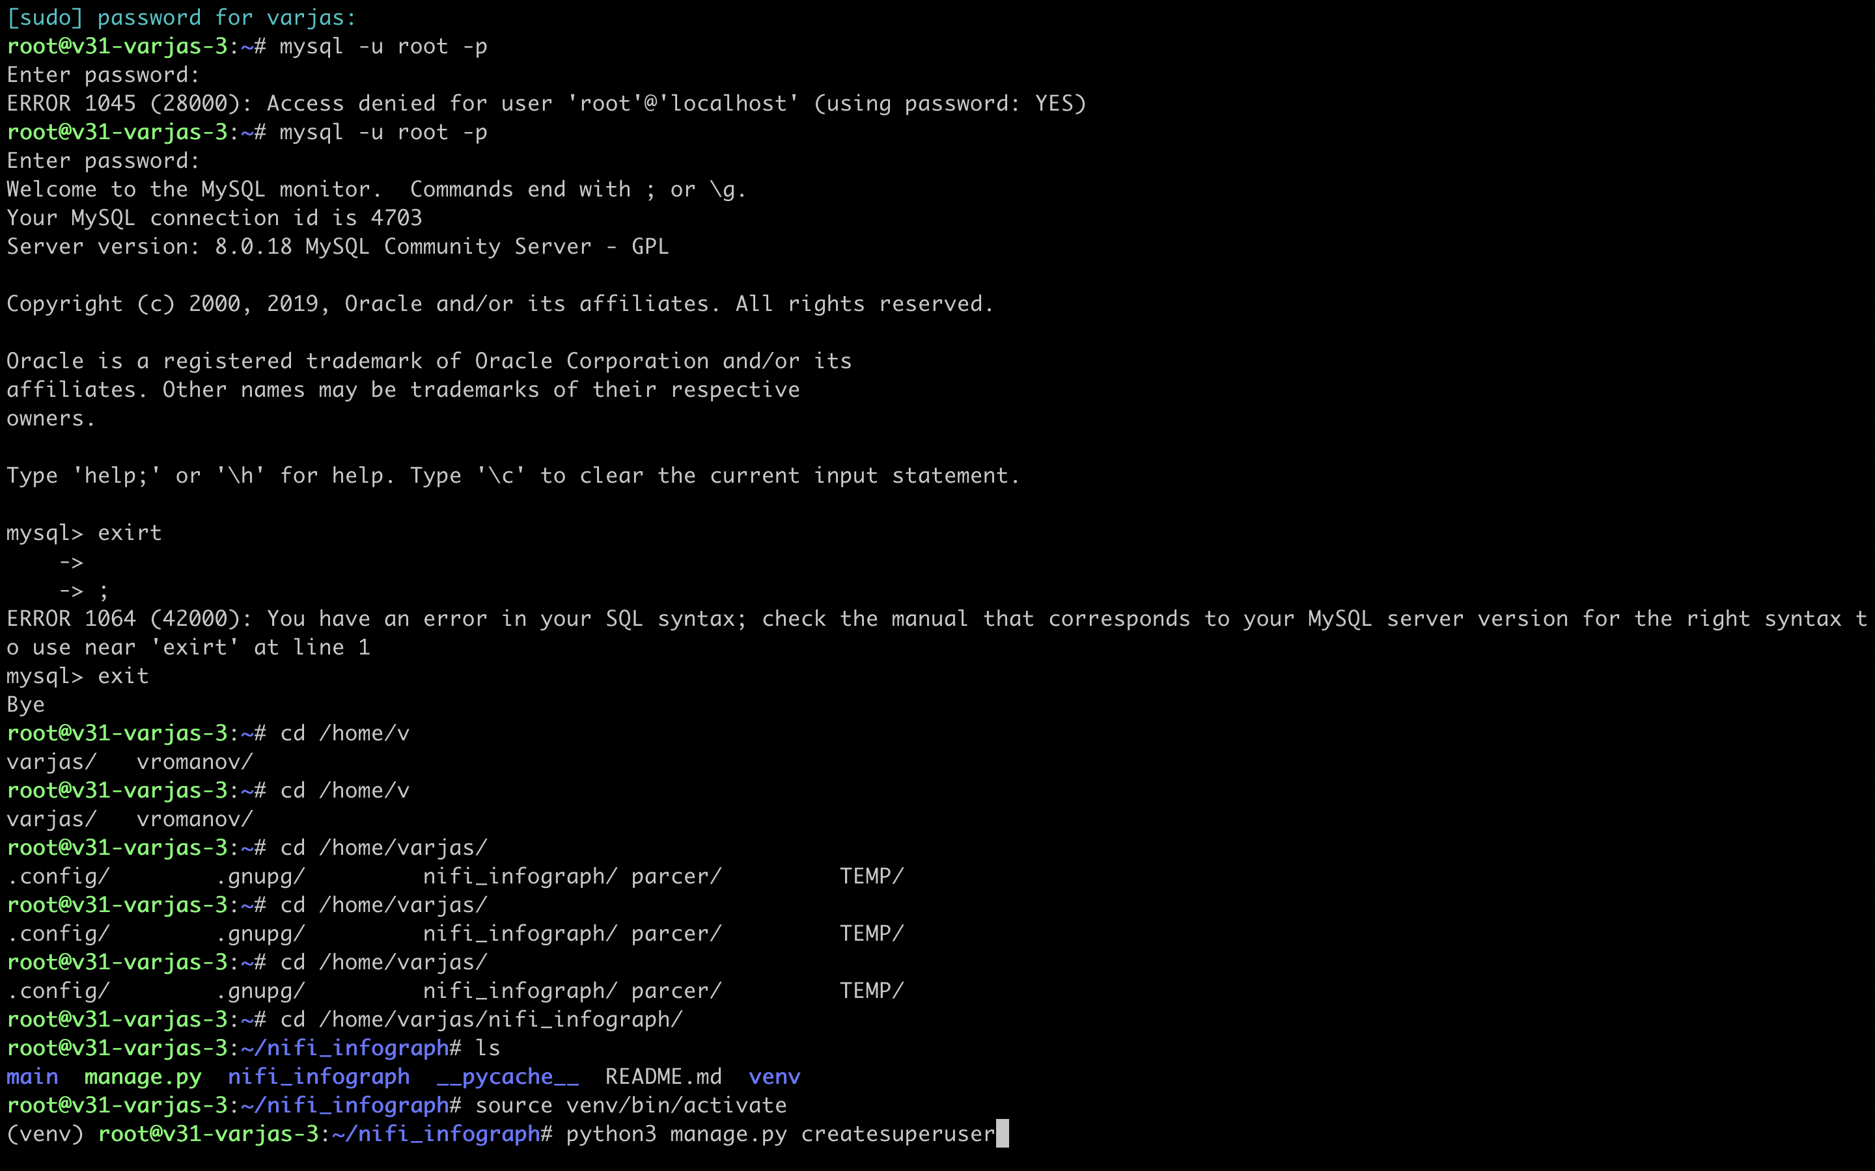

Рисунок 25 – Команда создания суперпользователя (администратора)

После всех операций, осталось только одно – запустить сайт. Запустить его необходимо на порту 80, как это показно на Рисунке 26:

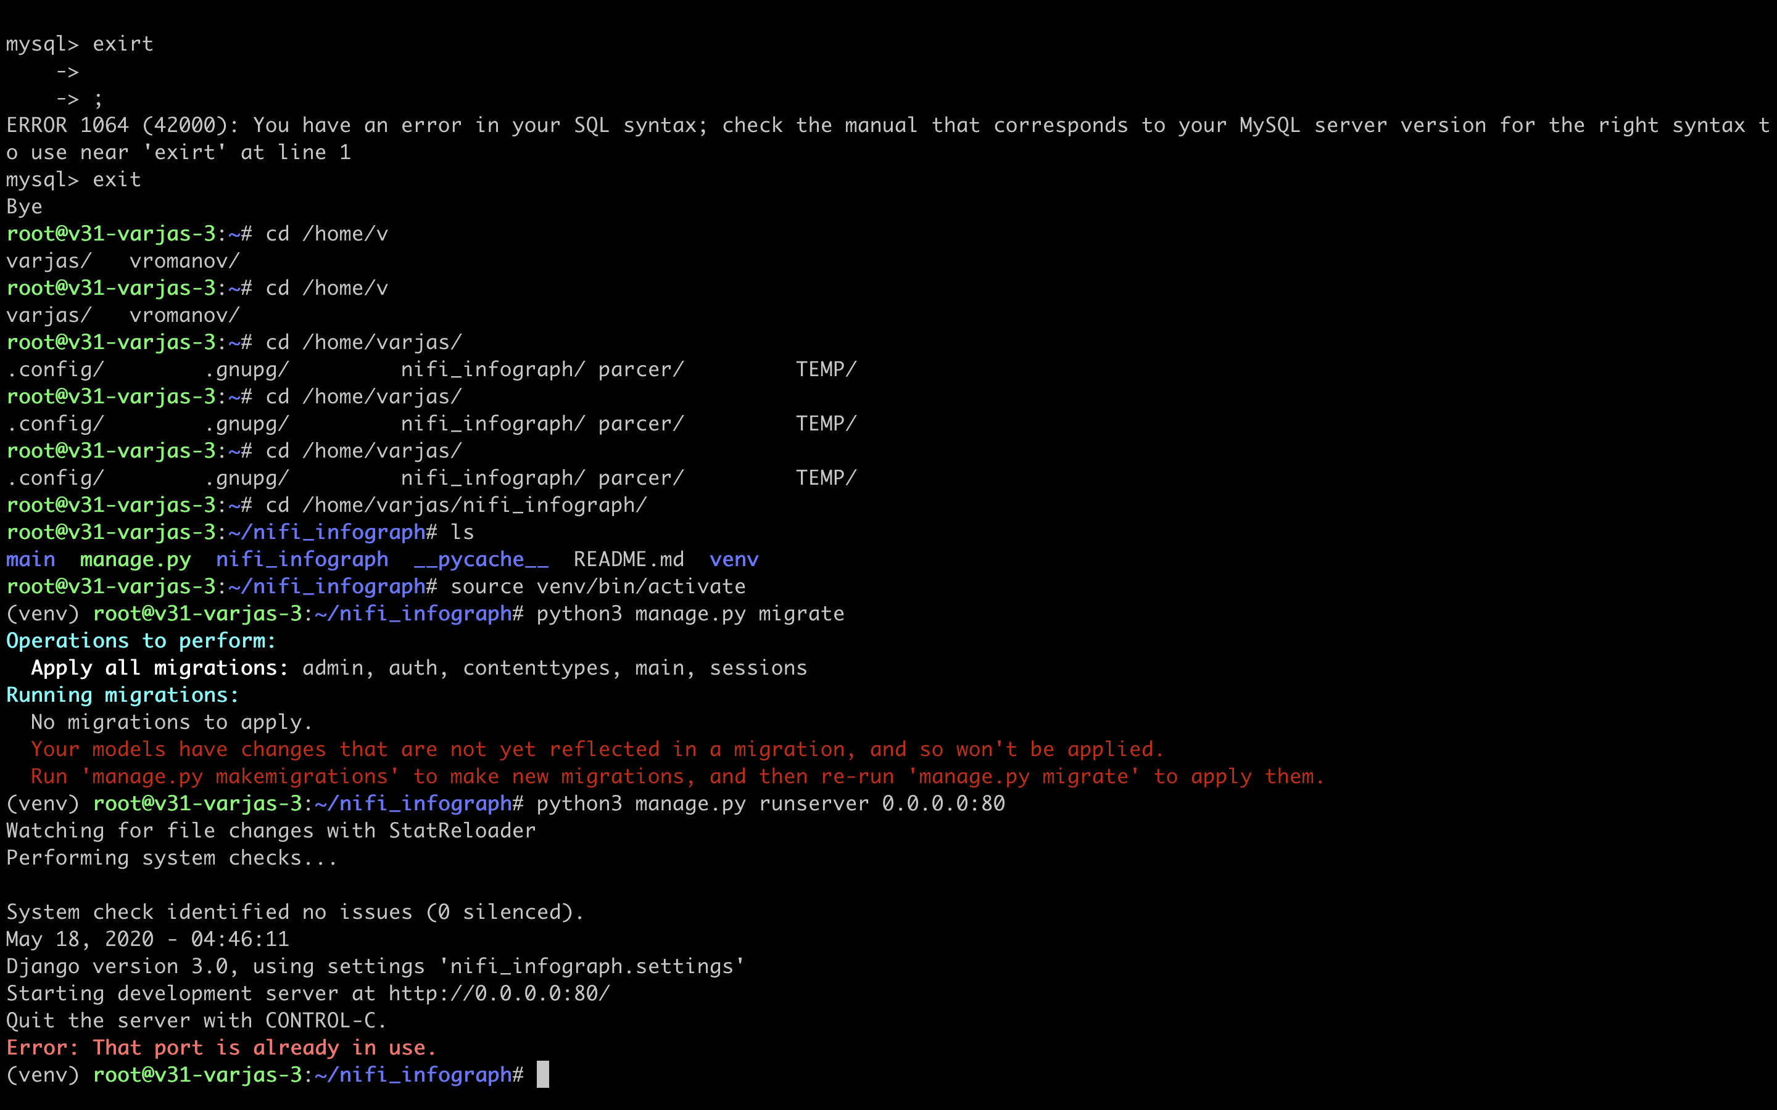

Рисунок 26 – Запуск сервера

В данном случае сервер уже запущен, поэтому выводится ошибка о том, что порт занят. В вашем же случае, если вылезает такая ошибка, необходимо отключить Apache или Ngnix. После всех проведенных процедур сайт запущен, его процесс необходимо отправить в бэкграунд командной disown %1.

### 2.3.2 Руководство программиста

Данный проект написан на языке Python 3 с использованием фреймворка Django. Данный проект имеет стандартную структуру: типичную для Django-проекта. Она показана на Рисунке 27: